Linde Material Handling Česká republika: 30 let na trhu

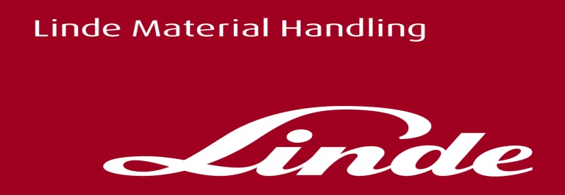

**Tisková informace.**

Tisková zpráva

**Česká pobočka Linde Material Handling slaví 30 let na trhu**

**Praha, 1. prosince 2020 – Linde Material Handling Česká republika v těchto dnech oslavuje 30 let poskytování služeb na českém trhu. Linde Material Handling je členem KION GROUP a patří mezi celosvětové výrobce vysokozdvižných a skladových vozíků a dodavatele řešení a služeb pro intralogistiku. V České republice má již šest plnohodnotných poboček rozmístěných ve strategicky důležitých oblastech, a je tak stále blíž svým zákazníkům. Ke svým prioritám řadí jak bezpečný provoz manipulační techniky, tak rozvoj alternativních pohonů. Budoucnost spatřuje nejen v robotizaci a digitalizaci své techniky, ale především v poskytování komplexních intralogistických řešení.**

*„Trh manipulační techniky se za třicet let naší existence na trhu nesmírně proměnil. V dnešní době dodáváme skutečně komplexní intralogistická řešení, která zahrnují nejenom manipulační techniku, ale i regálové systémy, automatizaci a řešení pro zvýšení bezpečnosti provozu ve skladech. Poskytujeme našim zákazníkům celou řadu dalších doprovodných služeb, jako jsou například návrhy na řešení energy managementu, kde pomáháme omezovat náklady na spotřebované pohonné hmoty a energie,“* vysvětluje David Čepek, jednatel Linde Material Handling Česká republika.

*„Česká pobočka má svou historii a prožitou tradici, ctí ji spolehlivost, odvaha, orientace na zákazníka a výjimečný týmový duch zaměstnanců. Se svým nadšením a smyslem pro zodpovědnost, vynalézavostí a touhou společně hledat stále lepší a lepší řešení je Česko důležitým pilířem našeho východoevropského trhu,”* zdůrazňuje Christophe Lautray, obchodní ředitel a ředitel servisu společnosti Linde Material Handling.

*„Linde Material Handling Česká republika není dobrá proto, že jim je 30 let, ale Linde Material Handling Česká republika je 30 let proto, že jsou dobří – pracovití a znají svůj business*,“ říká Jindřich Kotyza, senior viceprezident společnosti Linde Material Handling pro východní a jihovýchodní Evropu. Zároveň poukazuje na ekonomické výzvy, kterým bude Linde MH EMEA v roce 2021 čelit. *„Česko je zvyklé inspirovat své zákazníky novými a novými nápady podle potřeb trhu. Věřím, že Česko bude stavět na své historii dlouhodobých úspěchů, které, mu přináší pracovitost jeho zaměstnanců,*“ je přesvědčen Jindřich Kotyza.

**Komplexní projekty**

Intralogistické projekty řešené Linde Material Handling již mnoho let zahrnují skutečně vyspělá řešení. Jedná se o regálové systémy mnoha druhů, kromě klasických paletových regálů jsou to také konzolové, vjezdové či spádové. Často se instalují také mobilní regály, které dokáží zvýšit prostorové využití skladu až na 80 %. David Čepek k tomu uvádí: „*Intralogistické projekty ve spolupráci se zákazníkem řešíme tak, abychom maximalizovali ekonomickou návratnost jeho investice.“*

**15 let s CNG vozíky, 15 let úspor**

Česká pobočka Linde Material Handling se již od svého založení zaměřovala na využívání alternativních cest, jak ušetřit svým zákazníkům náklady za palivo a snížit ekologickou zátěž. Již v roce 2005 začala dodávat na trh vozíky poháněné stlačeným zemním plynem (CNG), spolu s potřebnou plnicí technologií. „*U zákazníků stále trvá zájem o vysokozdvižnou techniku s pohonem CNG, zvláště po tom, co se mají možnost seznámit s parametry již realizovaných projektů. To se pozitivně odráží nejen v ekonomických bilancích na straně zákazníků, ale také přispívá k zdravějšímu životnímu prostředí*,“ komentuje David Čepek. „*V projektech, které přispívají k udržitelnosti životního prostředí, budeme dále pokračovat. Naše mateřská společnost provozuje již několik let více projektů na vozíky poháněné vodíkem, s palivovými články, a touto cestou půjdeme i my v ČR. I proto jsme podepsali Memorandum o partnerství a spolupráci při rozvoji komplexního využití vodíku, jako zdroje čisté energie v Ústeckém kraji,“* uvádí dále David Čepek.

**Bezpečnost**

Společnost Linde Material Handling přinesla na trh mnoho nových, inovativních prvků výbavy vozíků a skladů, které pomáhají soustavnému zvyšování bezpečnosti ve skladech. Od těch jednodušších, jako bylo např. vizuální upozornění BlueSpot, až po velmi pokročilé asistenční systémy, jako je Linde Safety Pilot. Ten nejenomže dokáže rozpoznat hmotnost nákladu, určit polohu těžiště na vidlicích a aktuální zdvihovou výšku, umí i aktivně zasáhnout do řízení vozíku, pokud se řidič dopustí chyby. Podstatné zvýšení bezpečnosti přinesl i sytém Linde Safety Guard, který společnost představila v roce 2019. Linde Safety Guard dokáže vzájemně včas varovat řidiče a chodce ve skladech, ještě před jejich nebezpečným přiblížením, a dokonce pomáhá udržovat bezpečné pracovní vzdálenosti s ohledem na probíhající pandemii Covid-19.

**Přátelský přístup**

Společnost Linde Material Handling bude i nadále věnovat pozornost nejenom technice, ale zejména také lidem okolo ní, tedy pracovníkům ve skladech a jejich manažerům. David Čepek k tomu zdůrazňuje: „*Určitě uspořádáme další kola výjimečné soutěže Ještěrka Cup, ve které mají řidiči možnost postoupit až do celosvětového finále Stapler Cupu.* *Pro naši společnost jsou velmi důležité blízké a korektní vztahy se zákazníky. Proto v období oslav našich 30 let na trhu provádíme významné změny v naší organizaci tak, abychom jim byli ještě blíže. Navazujeme tím na vybudování našich regionálních poboček v Praze, Ostravě, Plzni, Hradci Králové, Velkých Bílovicích a Teplicích a již se těšíme, až v blízké době naše zákazníky s těmito změnami seznámíme.“*

**Budoucnost**

„*Jak již bylo řečeno, chceme i nadále pokračovat v rozšiřování možností pohonů vozíků s využitím nových technologií.* *Kromě toho se také věnujeme digitalizaci ve všech oblastech a na všech úrovních intralogistických procesů. Úspěšně pokračujeme v projektech s robotickými vozíky a pro naše zákazníky ve spolupráci s koncernovým partnerem, firmou DEMATIC, připravujeme další projekty v oblasti automatizace výrobní a skladové logistiky. Pro každou specifickou oblast máme vyškolené specialisty s dlouholetou praxí, ať již se jedná o robotiku a automatizaci, bezpečnost provozu skladů nebo energy management,*“ uzavírá David Čepek.

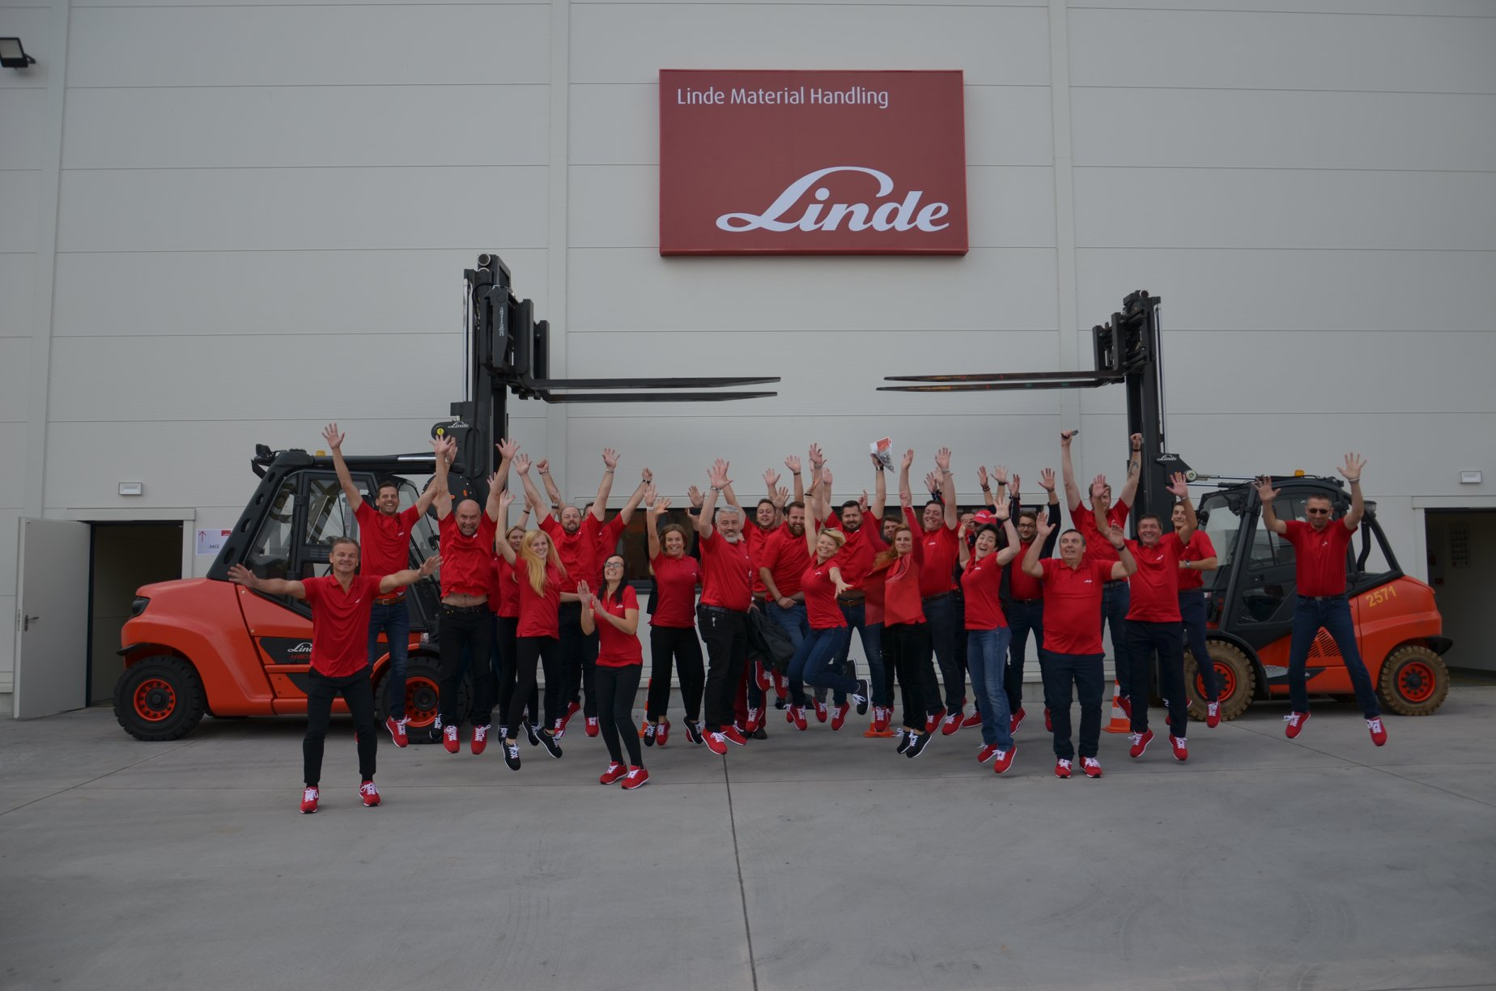

Slavnostní otevírání pobočky Linde MH v Hradci Králové v roce 2019

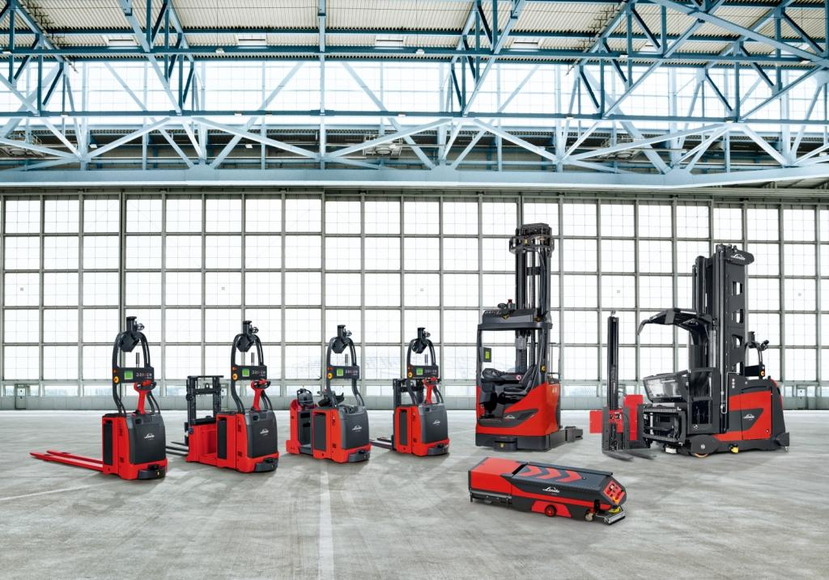

Flotila robotických vozíků Linde

**Linde Material Handling GmbH**

Linde Material Handling GmbH je členem KION GROUP a patří mezi celosvětové výrobce vysokozdvižných a skladových vozíků a dodavatele řešení a služeb pro intralogistiku. Díky prodejní a servisní síti, která zahrnuje více než 100 zemí, je společnost zastoupena ve všech hlavních regionech po celém světě.

Pro více informací kontaktujte:

**Linde Material Handling Česká republika s.r.o.**

Ing. Martin Petřík

Vedoucí oddělení marketingu

tel.: +420 271 078 233 e-mail: martin.petrik@linde-mh.cz

[www.linde-mh.cz](https://www.linde-mh.cz/cs/)

**Crest Communications a.s.**

Ing. Radka L. Kerschbaumová

Account Manager

mob.: +420 733 185 662

e-mail: [radka.kerschbaumova@crestcom.cz](mailto:radka.kerschbaumova@crestcom.cz)

[www.crestcom.cz](http://www.crestcom.cz/)